**Rapport du suivi pour APP**

**Groupe G1D**

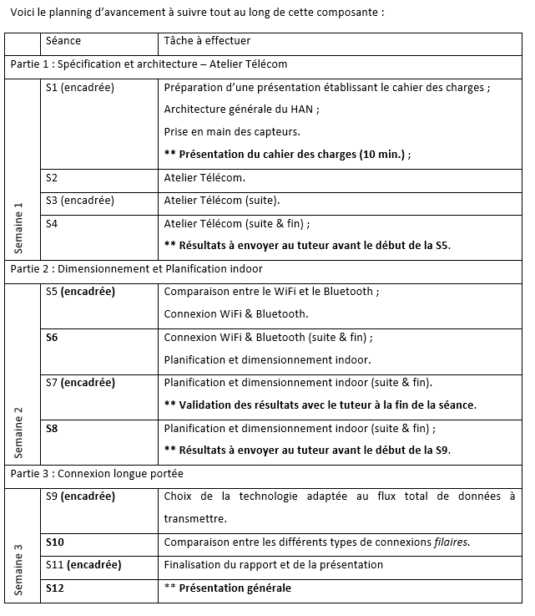

Nous utilisons un sensor tag Texas Instruments CC2541DK-SENSOR qui permet avec ses différents capteurs de mesurer différentes données permettant ainsi à l’utilisateur de connaitre toutes les données scientifiques de son habitation.

Voici pour cela la liste des différents capteurs présents sur le sensor tag :

* Capteur d’humidité
* Capteur de température ambiante
* Capteur de température IR
* Gyroscope
* Accéléromètre
* Magnétomètre
* Baromètre

Afin de vérifier le bon fonctionnement du sensor tag tout en étant curieux sur ce nouvel outil qui est à notre disposition nous avons effectué différents tests nous permettant ainsi d’obtenir un tableau de valeurs permettant de nous indiquer les données du sensor tag.

Voici le tableau de mesure lors de l’acquisition réalisée dans notre salle de travail :

|  |  |  |  |  |  |  |  |  |
| --- | --- | --- | --- | --- | --- | --- | --- | --- |
| **Mesures de** | **Température ambiante** | **Humidité** | **Gyroscope** | **Température IR** | **Accéléromètre** | **Magnétomètre** | **Baromètre** | **RSSI** |
| **Valeurs** | **27.5°C** | **44.5%rH** | **X=-2.0°/s**  **Y=-0.1°/s**  **Z=-1.6°/s** | **21.8°C** | **X=-0.2G**  **Y=-0.1G**  **Z=4.1G** | **X=0.2uT**  **Y=0.8uT**  **Z=-1.1uT** | **1023.5 mbar** | **-54dBm** |

Après avoir mesuré toutes ces valeurs nous avons testé la distance jusqu’à laquelle la connexion entre notre passerelle HAG et le sensor tag est toujours active. Nous avons commencé ces distances par la mesure de la connexion sans obstacles entre la passerelle HAG et le sensor tag, nous avons déterminé que la distance maximale entre ces deux éléments sans perdre la connexion est d’environ 90 mètres malheureusement lorsque nous avons testé cette distance avec un ou des obstacles cette distance n’excédée pas 30 mètres et plus la distance est importante moins il est possible d’avoir des obstacles entre la passerelle HAG et le sensor tag.